2.1. Общие сведения

2.1.1. Список субъектов, принявших участие в анкетировании, ранжированный по общему количеству участников в порядке убывания
Количество обучающихся, принявших участие в онлайн анкетировании.
Субъект РФ | Количество участников анкетирования
Нижегородская область | 15656
Ханты-Мансийский автономный округ – Югра | 13347
Красноярский край | 12291
Республика Татарстан | 11614
Воронежская область | 10802
Санкт-Петербург | 9293
Новосибирская область | 8058
Иркутская область | 8046
Пермский край | 7028
Челябинская область | 6888
Архангельская область | 6795
Чувашская Республика | 6500
Астраханская область | 6293
Новгородская область | 5925
Республика Коми | 5921
Тюменская область | 5626
Тамбовская область | 5436
Свердловская область | 5389
Саратовская область | 4737
Кемеровская область | 4714
Амурская область | 4559
Оренбургская область | 4218
Псковская область | 3713
Калининградская область | 3430
Ямало-Ненецкий автономный округ | 3255
Приморский край | 2983
Пензенская область | 2965
Брянская область | 2725
Республика Саха (Якутия) | 2685
Забайкальский край | 2635
Курская область | 2463
Ярославская область | 2374
Орловская область | 2345
Республика Хакасия | 2265
Смоленская область | 2243
Тверская область | 1958
Алтайский край | 1918
Ленинградская область | 1837
Ивановская область | 1783
Калужская область | 1729
Республика Алтай | 1640
Камчатский край | 1469
Владимирская область | 1286
Московская область | 1246
Москва | 1078
Вологодская область | 1046
Мурманская область | 1027
Костромская область | 946
Самарская область | 877
Чукотский автономный округ | 852
Омская область | 739
Хабаровский край | 599
Республика Бурятия | 550
Еврейская автономная область | 542
Республика Адыгея | 537
Республика Карелия | 536
Ненецкий автономный округ | 523
Удмуртская Республика | 489
Волгоградская область | 379
Республика Дагестан | 259
Краснодарский край | 249
Республика Ингушетия | 224
Республика Башкортостан | 195
Республика Калмыкия | 162
Республика Марий Эл | 159
Чеченская Республика | 123
Республика Крым | 115
Ставропольский край | 80
Томская область | 60
Республика Тыва | 55
Республика Мордовия | 47
Кировская область | 38
Карачаево-Черкесская Республика | 36
Республика Северная Осетия – Алания | 35
Курганская область | 32
Кабардино-Балкарская Республика | 28
Белгородская область | 26
Ульяновская область | 25
Ростовская область | 22
Тульская область | 22
Магаданская область | 21
Липецкая область | 20
Севастополь | 18
Рязанская область | 14
Сахалинская область | 14
Итого | 232882

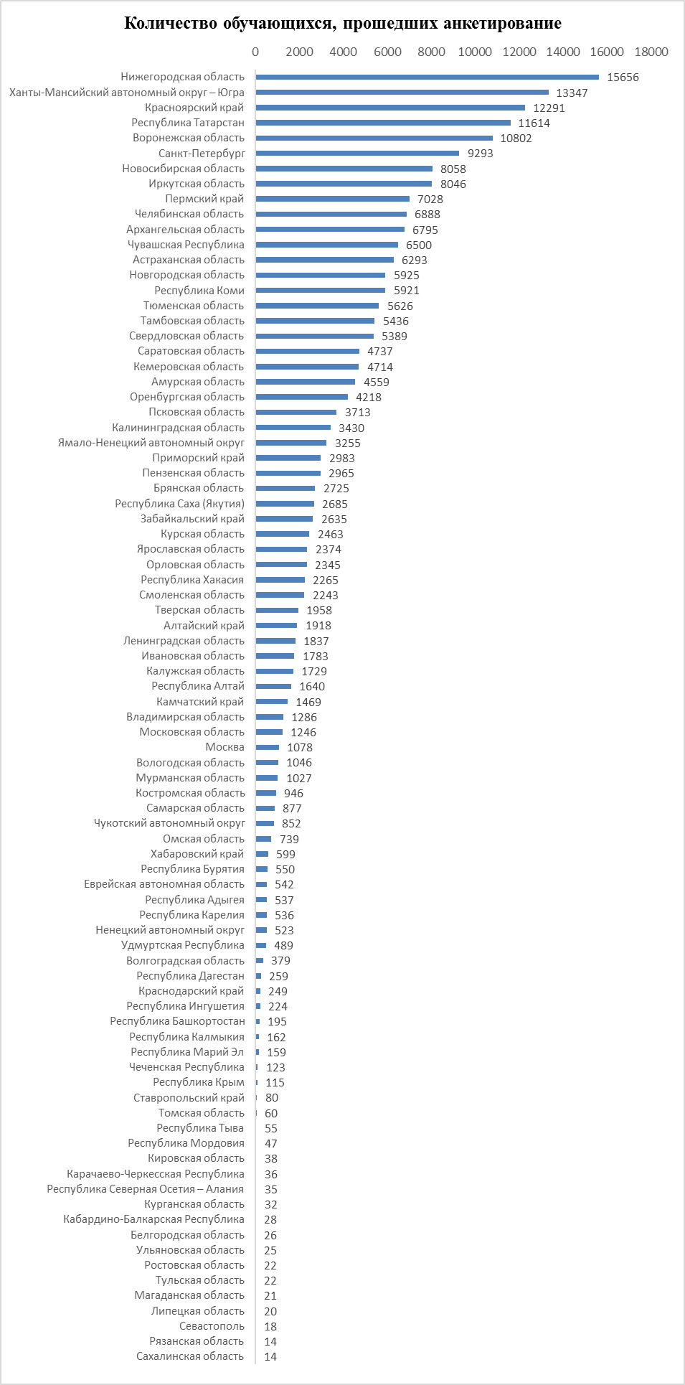

2.1.2. Соотношение школьников/студентов СПО/студентов ВО в диаграммах по каждому субъекту и общая
Количество участников анкетирования с разделением по категориям. Зеленым цветом выделены субъекты с количеством анкетируемых более 1000 человек, желтым – менее 1000 человек.
Субъект РФ | Количество обучающихся (чел.):
 | учащихся 9-11 класса общеобразовательных организаций | студентов профессиональных образовательных организаций | студентов образовательных организаций высшего образования
Нижегородская область | 6883 | 4856 | 3917
Ханты-Мансийский автономный округ – Югра | 7149 | 4267 | 1931
Красноярский край | 8799 | 3034 | 458
Республика Татарстан | 9587 | 253 | 1774
Воронежская область | 7899 | 2267 | 636
Санкт-Петербург | 5213 | 3592 | 488
Новосибирская область | 6607 | 504 | 947
Иркутская область | 7539 | 488 | 19
Пермский край | 4756 | 1816 | 456
Челябинская область | 5292 | 658 | 938
Архангельская область | 3925 | 1702 | 1168
Чувашская Республика | 3076 | 1481 | 1943
Астраханская область | 5628 | 602 | 63
Новгородская область | 2845 | 2259 | 821
Республика Коми | 4531 | 800 | 590
Тюменская область | 1405 | 1535 | 2686
Тамбовская область | 4693 | 659 | 84
Свердловская область | 3913 | 804 | 672
Саратовская область | 4132 | 552 | 53
Кемеровская область | 2273 | 1355 | 1086
Амурская область | 3724 | 637 | 198
Оренбургская область | 2931 | 1245 | 42
Псковская область | 1886 | 850 | 977
Калининградская область | 1860 | 928 | 642
Ямало-Ненецкий автономный округ | 2686 | 545 | 24
Приморский край | 2659 | 310 | 14
Пензенская область | 2541 | 49 | 375
Брянская область | 131 | 1751 | 843
Республика Саха (Якутия) | 13 | 424 | 2248
Забайкальский край | 2619 | 7 | 9
Курская область | 1670 | 387 | 406
Ярославская область | 1354 | 602 | 418
Орловская область | 1396 | 282 | 667
Республика Хакасия | 1657 | 164 | 444
Смоленская область | 1352 | 65 | 826
Тверская область | 8 | 52 | 1898
Алтайский край | 242 | 1302 | 374
Ленинградская область | 923 | 771 | 143
Ивановская область | 1136 | 470 | 177
Калужская область | 1478 | 230 | 21
Республика Алтай | 1471 | 123 | 46
Камчатский край | 1266 | 77 | 126
Владимирская область | 21 | 1093 | 172
Московская область | 106 | 384 | 756
Москва | 258 | 199 | 621
Вологодская область | 18 | 23 | 1005
Мурманская область | 776 | 242 | 9
Костромская область | 932 | 3 | 11
Самарская область | 15 | 16 | 846
Чукотский автономный округ | 395 | 453 | 4
Омская область | 10 | 5 | 724
Хабаровский край | 33 | 28 | 538
Республика Бурятия | 477 | 26 | 47
Еврейская автономная область | 312 | 218 | 12
Республика Адыгея | 118 | 95 | 324
Республика Карелия | 27 | 315 | 194
Ненецкий автономный округ | 187 | 332 | 4
Удмуртская Республика | 26 | 26 | 437
Волгоградская область | 11 | 158 | 210
Республика Дагестан | 122 | 77 | 60
Краснодарский край | 139 | 77 | 33
Республика Ингушетия | 199 | 10 | 15
Республика Башкортостан | 76 | 51 | 68
Республика Калмыкия | 59 | 92 | 11
Республика Марий Эл | 9 | 13 | 137
Чеченская Республика | 39 | 29 | 55
Республика Крым | 54 | 28 | 33
Ставропольский край | 5 | 12 | 63
Томская область | 28 | 9 | 23
Республика Тыва | 16 | 18 | 21
Республика Мордовия | 15 | 16 | 16
Кировская область | 13 | 5 | 20
Карачаево-Черкесская Республика | 18 | 11 | 7
Республика Северная Осетия – Алания | 15 | 9 | 11
Курганская область | 10 | 8 | 14
Кабардино-Балкарская Республика | 9 | 6 | 13
Белгородская область | 7 | 9 | 10
Ульяновская область | 6 | 7 | 12
Ростовская область | 6 | 6 | 10
Тульская область | 2 | 5 | 15
Магаданская область | 10 | 8 | 3
Липецкая область | 4 | 9 | 7
Севастополь | 11 | 4 | 3
Рязанская область | 2 | 2 | 10
Сахалинская область | 7 | 2 | 5
Итого | 145751 | 48894 | 38237

